1. Tkinter模块功能（标准GUI库）<http://www.runoob.com/python/python-gui-tkinter.html>

* 创建GUI程序步骤：①导入Tkinter模块 ②创建控件 ③指定控件的master ④告诉GM，一个控件产生了
* Tkinter控件

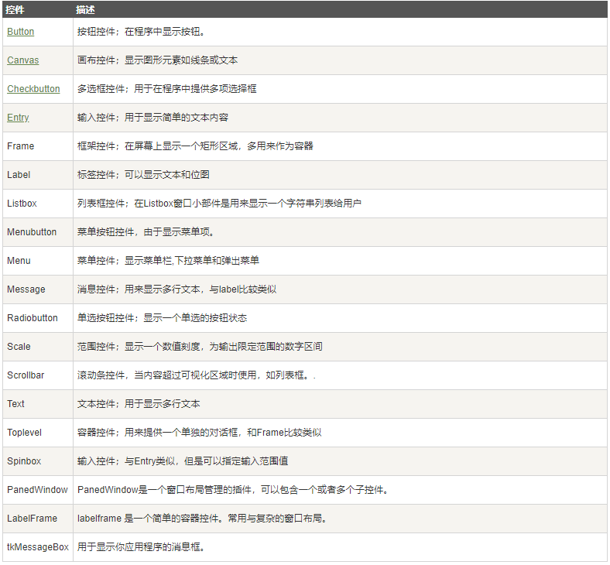

* 属性

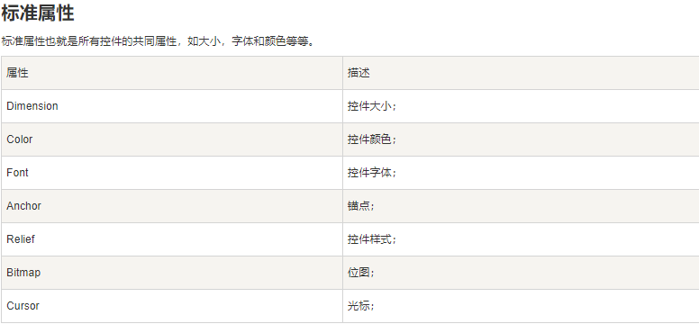

2. Tk控件 w = 标签名（master,option=value…） 父窗口/控件参数

* Label：显示文本或图像的标签
* Button：按钮（显示文本/图像，附加函数/方法）
* Canvas：绘图功能
* Checkbutton：复选框按钮
* Radiobutton：多项选择按钮
* Entry：用户输入文本框
* Combobox：下拉列表
* ScrolledText：文本框垂直滚动
* Menu：菜单（弹出式、顶层、下拉）
* Frame：控件布局，安排其他控件位置

3. 事件响应

* 鼠标事件：（单击/移动） bind()：按钮-事件绑定
* 键盘事件